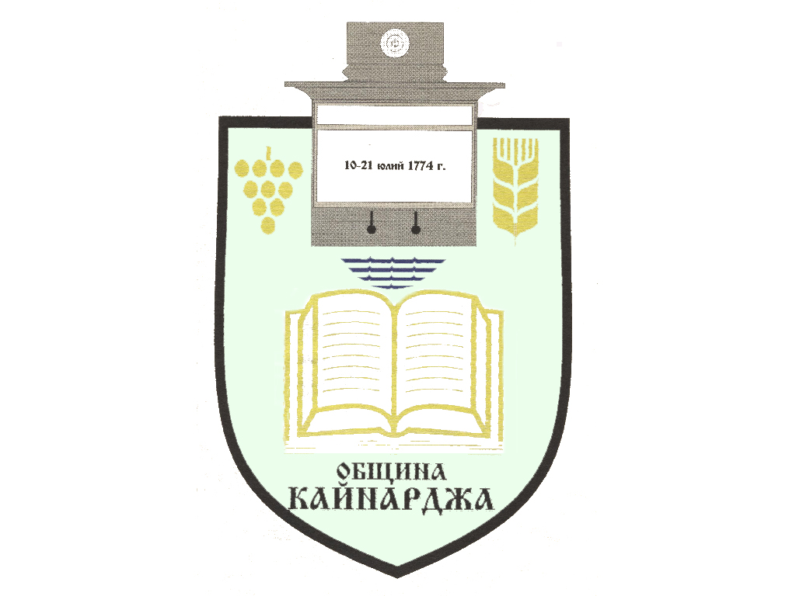

ОБЩИНСКИ СЪВЕТ-КАЙНАРДЖА

MUNICIPAL COUNCIL-KAYNARDZHA

Ул.”Димитър Дончев” 2 086798/356, факс 086798 / 461
7550 с.Кайнарджа, обл.Силистра e-mail:obs_kaynardja@abv.bg

До ……………………………………………………………
Гр./с./………………………………………………………
обл.Силистра
ПОКАНА № 40
На основание чл.23, ал.4, т.1 от ЗМСМА във връзка с чл.16, ал.1, т.1 от Правилника за организацията и дейността на Общински съвет Кайнарджа
С В И К В А М
редовно заседание на Общински съвет Кайнарджа
на 29.07.2022 г./ петък / от 13.30 часа в заседателната зала на общината при следния

ДНЕВЕН РЕД:

- Сключване на предварителен договор за продажба на земя-общинска собственост в с. Войново, във връзка с чл.15, ал.3 от Закона за устройство на територията.
Внася: Кмета на общината
- Сключване на предварителен договор за продажба на земя-общинска собственост в с. Войново, във връзка с чл.15, ал.3 от Закона за устройство на територията.
Внася: Кмета на общината
- Приемане на План за действие на община Кайнарджа в изпълнение на Национална стратегия за приобщаване на българските граждани от ромски произход и други граждани в уязвимо социално положение, живеещи в сходна на ромите ситуация.
Внася: Кмета на общината
- Изказвания и питания.
- Заявление от Невянка Маринова Николова с вх.№ 378/ 05.07.2022 год.

В съответствие с чл.36, т.1 от ЗМСМА Ви каня да присъствате на заседанието на Общинския съвет.

Председател:
/ Ивайло Петков /

